บทที่ 5
ผลการออกแบบและวงจรที่ได้จากการสังเคราะห์

5.1 สเตจการอ่านคำสั่ง
สเตจการอ่านคำสั่งสามารถทำการอ่านคำสั่งที่มีขนาดไบต์ต่างๆ กัน ซึ่งบรรจุอยู่ภายในรอมภายในที่ออกแบบมาเป็นหน่วยความจำโปรแกรมได้ครบทุกคำสั่ง โดยใช้เวลาในการอ่านคำสั่งต่างกันเป็นเวลา 1 – 3 สัญญาณนาฬิกาขึ้นกับขนาดของไบต์ของคำสั่งที่มีอยู่ 1 – 3 ไบต์ตามลำดับ นอกจากนี้ยังสามารถจัดการเกี่ยวกับคำสั่งกระโดดแบบไม่มีเงื่อนไขได้ ซึ่งวงจรภายหลังจากการสังเคราะห์แล้ว ประกอบด้วยส่วนย่อยๆที่สำคัญเป็นคอมโพเนนท์ตามที่ได้ออกแบบไว้แล้วในหัวข้อที่ 4.2.1 และสายสัญญาณเชื่อมต่อระหว่างแต่ละคอมโพเนนท์ มีลักษณะดังรูปที่ 5.1

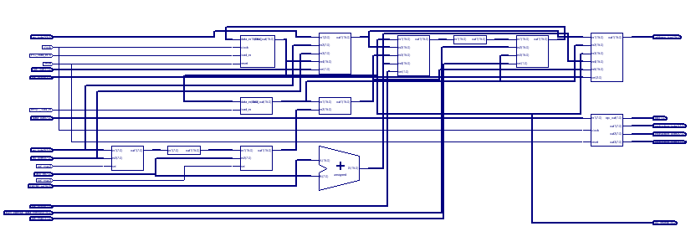

รูปที่ 5.1 วงจรสเตจการอ่านคำสั่ง

ผลการสังเคราะห์วงจรสิ้นเปลืองทรัพยากรต่างๆ ของเอฟพีจีเอที่เลือกใช้งานไปดังนี้
Number of Slices: 173 out of 1920 9%
Number of Slice Flip Flops: 85 out of 3840 2%
Number of 4 input LUTs: 313 out of 3840 8%
Number of bonded IOBs: 140 out of 97 144% (*)
Number of GCLKs: 2 out of 8 25%

ผลการสังเคราะห์วงจรในด้านเวลาบนเอฟพีจีเอที่เลือกใช้งานมีค่าดังนี้
Minimum period: 7.575ns (Maximum Frequency: 132.013MHz)
Minimum input arrival time before clock: 15.032ns
Maximum output required time after clock: 14.059ns
Maximum combinational path delay: 15.874ns

5.2 สเตจการถอดรหัสคำสั่ง
สเตจการถอดรหัสคำสั่งสามารถรองรับการทำงานของคำสั่งได้ทุกๆแอดเดรสโหมดของการทำงาน โดยสามารถทำการถอดรหัสส่งตำแหน่งแอดเดรสไปยังหน่วยความจำ ให้อ่านข้อมูลขึ้นมาแล้วส่งต่อให้สเตจการทำงานถัดไปได้อย่างถูกต้องทั้งโอเปอร์แรนด์ตัวที่หนึ่งและตัวที่สอง รวมทั้งการทำงานของตัวถอดรหัสคำสั่งซึ่งสามารถหาค่าของคำสั่งของหน่วยประมวลผล ค่าแอดเดรสต้นทาง และค่าแอดเดรสปลายทางของคำสั่งที่เข้ามาได้อย่างถูกต้อง ซึ่งวงจรภายหลังจากการสังเคราะห์แล้ว ประกอบด้วยส่วนย่อยๆที่สำคัญเป็นคอมโพเนนท์ตามที่ได้ออกแบบไว้แล้วในหัวข้อที่ 4.2.2 และสายสัญญาณเชื่อมต่อระหว่างแต่ละคอมโพเนนท์ มีลักษณะดังรูปที่ 5.2

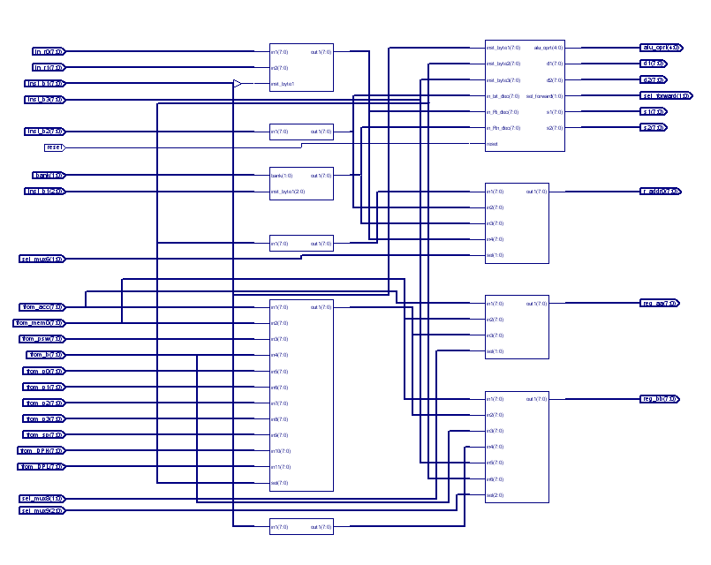

รูปที่ 5.2 วงจรสเตจการถอดรหัสคำสั่ง

ผลการสังเคราะห์วงจรสิ้นเปลืองทรัพยากรต่างๆ ของเอฟพีจีเอที่เลือกใช้งานไปดังนี้
Number of Slices: 187 out of 1920 9%
Number of 4 input LUTs: 333 out of 3840 8%
Number of bonded IOBs: 201 out of 97 207% (*)
ผลการสังเคราะห์วงจรในด้านเวลาบนเอฟพีจีเอที่เลือกใช้งานมีค่าดังนี้
Minimum period: No path found
Minimum input arrival time before clock: No path found
Maximum output required time after clock: No path found
Maximum combinational path delay: 21.275ns

5.3 สเตจการทำคำสั่ง
สเตจการทำคำสั่งสามารถทำคำสั่งที่ได้มีการกำหนดการควบคุมการทำงานไว้จากคอนโทรลยูนิตได้อย่างถูกต้อง โดยคำสั่งทีไม่เกี่ยวข้องกับการทำงานของสเตจนี้จะเป็นกลุ่มคำสั่งเกี่ยวกับการกระโดดแบบไม่มีเงื่อนไขเท่านั้น นอกจากนี้แล้วจะมีการทำงานที่สเตจนี้ทั้งหมดผลการทำงานที่ทดสอบพบว่าตัวประมวลผลทางคณิตศาสตร์และตรรกะสามารถทำงานได้อย่างถูกต้องทุกคำสั่ง ซึ่งส่วนใหญ่เกี่ยวข้องกับการทำงานกับแอคคิวมูเลเตอร์ นอกจากนี้การทำงานของตัว Forwarder ที่ใช้ในการทำฟอร์เวิร์ดโอเปอร์แรนด์ก็สามารถทำงานได้ โดยสามารถเลือกเอาข้อมูลที่ถูกต้องจริงๆ ส่งให้กับหน่วยประมวลผลในการทำคำสั่งต่าง ซึ่งวงจรภายหลังจากการสังเคราะห์แล้ว ประกอบด้วยส่วนย่อยๆที่สำคัญเป็นคอมโพเนนท์ตามที่ได้ออกแบบไว้แล้วในหัวข้อที่ 4.2.3 และสายสัญญาณเชื่อมต่อระหว่างแต่ละคอมโพเนนท์ มีลักษณะดังรูปที่ 5.3
ผลการสังเคราะห์วงจรสิ้นเปลืองทรัพยากรต่างๆ ของเอฟพีจีเอที่เลือกใช้งานไปดังนี้
Number of Slices: 298 out of 1920 15%
Number of 4 input LUTs: 479 out of 3840 12%
Number of bonded IOBs: 93 out of 97 95%
ผลการสังเคราะห์วงจรในด้านเวลาบนเอฟพีจีเอที่เลือกใช้งานมีค่าดังนี้
Minimum period: No path found
Minimum input arrival time before clock: No path found
Maximum output required time after clock: No path found
Maximum combinational path delay: 53.910ns
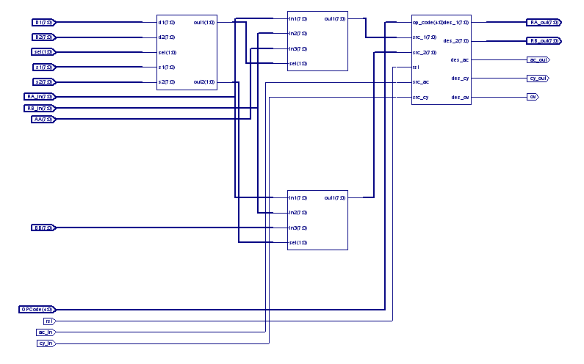

รูปที่ 5.3 วงจรสเตจการทำคำสั่ง

5.4 สเตจการเขียนผลลัพธ์
สเตจการเขียนผลลัพธ์สามารถทำการเขียนข้อมูลลงรีจิสเตอร์ต่างๆ และหน่วยความจำได้อย่างถูกต้องตามตำแหน่งปลายทางที่ได้รับมาจากสเตจก่อนหน้านี้ และสามารถทำงานได้ทันก่อนที่จะเกิดการอ่านข้อมูลของสเตจการถอดรหัส เป็นผลให้ข้อมึที่ทำการถอดรหัสไปใช้ไม่มีความผิดพลาดเกิดขึ้น วงจรภายหลังจากการสังเคราะห์แล้ว ประกอบด้วยส่วนย่อยๆที่สำคัญเป็นคอมโพเนนท์ตามที่ได้ออกแบบไว้แล้วในหัวข้อที่ 4.2.4 และสายสัญญาณเชื่อมต่อระหว่างแต่ละคอมโพเนนท์ มีลักษณะดังรูปที่ 5.4
ผลการสังเคราะห์วงจรสิ้นเปลืองทรัพยากรต่างๆ ของเอฟพีจีเอที่เลือกใช้งานไปดังนี้
Number of Slices: 148 out of 1920 7%
Number of 4 input LUTs: 259 out of 3840 6%
Number of bonded IOBs: 157 out of 97 161% (*)
ผลการสังเคราะห์วงจรในด้านเวลาบนเอฟพีจีเอที่เลือกใช้งานมีค่าดังนี้
Minimum period: No path found
Minimum input arrival time before clock: No path found
Maximum output required time after clock: No path found
Maximum combinational path delay: 18.470ns
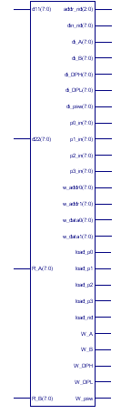

รูปที่ 5.4 วงจรสเตจการเขียนผลลัพธ์

5.5 คอนโทรลยูนิต
คอนโทรลยูนิตสามารถทำงานได้ตามที่ออกแบบไว้ คือสามารถส่งสัญญาณควบคุมไปยังสเตจการทำงานต่างๆ และส่วนประกอบอื่นๆของไมโครคอนโทรลเลอร์ที่ทำการออกแบบ เพื่อควบคุมการไหลของข้อมูลและสัญญาณภายในอื่นๆ คอนโทรลยูนิตถือว่าเป็นวงจรที่ซับซ้อนที่สุดของการออกแบบ สายสัญญาณภายในมีจำนวนมากที่สุด โดยเป็นส่วนของอาเรย์ของวงจรเกท จึงขอแสดงวงจรในระดับบนสุดของตัวคอนโทรลยูนิตซึ่งแสดงสายสัญญาณเชื่อมต่อต่างๆที่เข้าและออกจากตัวคอนโทรลยูนิต ดงัรูปที่ 5.5
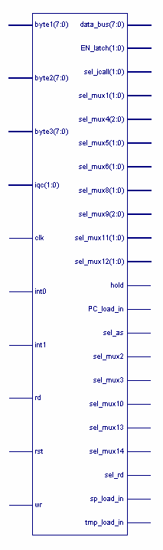

รูปที่ 5.5 วงจรของคอลโทรลยูนิต

ผลการสังเคราะห์วงจรสิ้นเปลืองทรัพยากรต่างๆ ของเอฟพีจีเอที่เลือกใช้งานไปดังนี้
Number of Slices: 36 out of 1920 1%
Number of Slice Flip Flops: 1 out of 3840 0%
Number of 4 input LUTs: 63 out of 3840 1%
Number of bonded IOBs: 73 out of 97 75%
ผลการสังเคราะห์วงจรในด้านเวลาบนเอฟพีจีเอที่เลือกใช้งานมีค่าดังนี้
Minimum period: No path found
Minimum input arrival time before clock: 2.142ns
Maximum output required time after clock: 7.078ns
Maximum combinational path delay: 19.057ns

5.6 หน่วยความจำข้อมูล
หน่วยความจำข้อมูลใช้สำหรับเก็ฐค่าของข้อมูล ทั้งที่เป็นรีจิสเตอร์ต่างๆ และส่วนของหน่วยความจำที่ใช้งานภายในด้วย เมื่อทำการออกแบบหน่วยความจำ เอฟพีจีเอที่ใช้นั้น มีส่วนที่เรียกว่า Block Ram ซึ่งเหมาะสมที่จะนำมาใช้เป็นหน่วยความจำได้ทันที โดยสามารถกำหนดการทำงานได้หลายลักษณะ วงจรของหน่วยความจำที่ได้ภายหลังจากการสังเคราะห์แล้ว ประกอบด้วยส่วนย่อยๆที่สำคัญเป็นคอมโพเนนท์ตามที่ได้ออกแบบไว้ และสายสัญญาณเชื่อมต่อระหว่างแต่ละคอมโพเนนท์ มีลักษณะดังรูปที่ 5.6

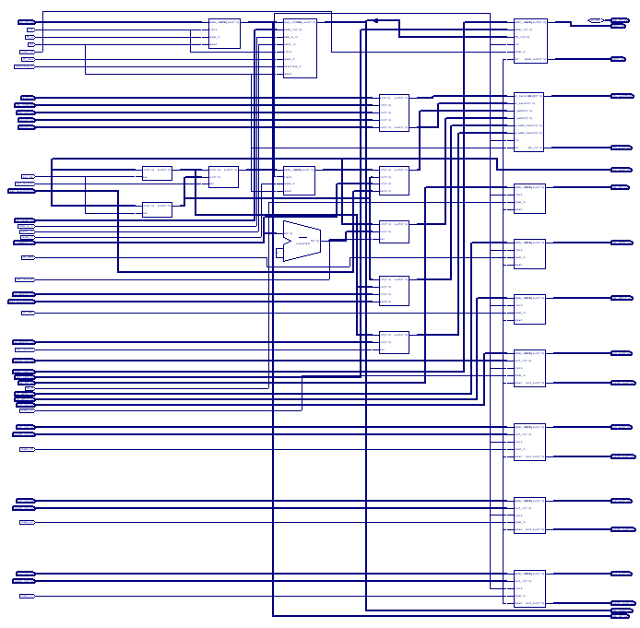

รูปที่ 5.6 วงจรของหน่วยความจำข้อมูล

ผลการสังเคราะห์วงจรสิ้นเปลืองทรัพยากรต่างๆ ของเอฟพีจีเอที่เลือกใช้งานไปดังนี้
Number of Slices: 418 out of 1920 21%
Number of Slice Flip Flops: 122 out of 3840 3%
Number of 4 input LUTs: 764 out of 3840 19%
Number of bonded IOBs: 349 out of 97 359% (*)
Number of GCLKs: 1 out of 8 12%
ผลการสังเคราะห์วงจรในด้านเวลาบนเอฟพีจีเอที่เลือกใช้งานมีค่าดังนี้
Minimum period: 18.838ns (Maximum Frequency: 53.084MHz)
Minimum input arrival time before clock: 10.078ns
Maximum output required time after clock: 19.104ns
Maximum combinational path delay: 19.763ns

5.7 หน่วยความจำโปรแกรม
หน่วยความจำโปรแกรมภายในส่วนที่มีลักษณะเป็นรอมภายใน ซึ่งจะแตกต่างกันไปเมื่อนำโปรแกรมที่แตกต่างกันมาทำการสังเคราะห์ และสิ้นเปลืองทรัพยากรแตกต่างกันเมื่อขนาดของโปรแกรมในรอมภายในใหญ่ขึ้น วงจรของหน่วยความจำที่ได้ภายหลังจากการสังเคราะห์แล้ว ประกอบด้วยส่วนย่อยๆที่สำคัญเป็นคอมโพเนนท์ตามที่ได้ออกแบบไว้ และสายสัญญาณเชื่อมต่อระหว่างแต่ละคอมโพเนนท์ มีลักษณะดังรูปที่ 5.7

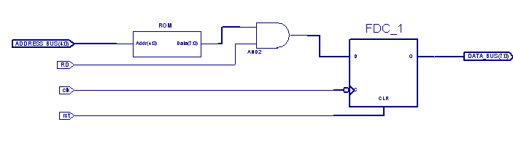
รูปที่ 5.7 วงจรของหน่วยความจำโปรแกรม

ผลการสังเคราะห์วงจรสิ้นเปลืองทรัพยากรต่างๆ ของเอฟพีจีเอที่เลือกใช้งานไปดังนี้
Number of Slices: 12 out of 1920 0%
Number of Slice Flip Flops: 8 out of 3840 0%
Number of 4 input LUTs: 23 out of 3840 0%
Number of bonded IOBs: 27 out of 97 27%
Number of GCLKs: 1 out of 8 12%
ผลการสังเคราะห์วงจรในด้านเวลาบนเอฟพีจีเอที่เลือกใช้งานมีค่าดังนี้
Minimum period: No path found
Minimum input arrival time before clock: 6.059ns
Maximum output required time after clock: 7.165ns
Maximum combinational path delay: No path found
5.8 วงจรรวมทั้งหมด
เมื่อทำการสังเคราะห์วงจรรวมทั้งหมด จะได้วงจรของไมโครคอนโทรลเลอร์ประกอบด้วยคอมโพเนนท์ย่อยตามที่ได้ออกแบบไว้ในหัวข้อที่ 4.1 ทั้งส่วนของสเตจการทำงาน หน่วยความจำข้อมูล หน่วยความจำโปรแกรม และส่วนของคอนโทรลยูนิต โดยมีสายสัญญาณเชื่อมต่อจากคอนโทรลยูนิตไปยังคอมโพเนนท์ต่างๆ เพื่อควบคุมการทำงาน และสายสัญญาณข้อมูลของจากสเตจที่มีความเกี่ยวข้องกันเพื่อทำการส่งข้อมูลที่ได้จากการทำงานของแต่ละสเตจไปยังสเตจการทำงานถัดไป นอกจากนี้ยังมีส่วนของสายสัญญาณที่ใช้ในการอ่านและเขียนข้อมูลของสเตจที่ต้องทำการติดต่อกับหน่วยความจำ ทั้งหน่วยความจำโปรแกรม และหน่วยความจำข้อมูล ดังรูปที่ 5.8

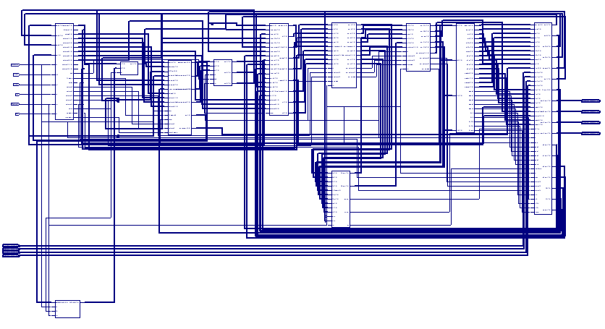

รูปที่ 5.8 วงจรรวมทั้งหมด

ผลการสังเคราะห์วงจรสิ้นเปลืองทรัพยากรต่างๆ ของเอฟพีจีเอที่เลือกใช้งานไปดังนี้
Number of Slices: 963 out of 1920 50%
Number of Slice Flip Flops: 309 out of 3840 8%
Number of 4 input LUTs: 1647 out of 3840 42%
Number of bonded IOBs: 70 out of 97 72%
Number of GCLKs: 1 out of 8 12%

ผลการสังเคราะห์วงจรในด้านเวลาบนเอฟพีจีเอที่เลือกใช้งานมีค่าดังนี้
Minimum period: 39.217ns (Maximum Frequency: 25.499MHz)
Minimum input arrival time before clock: 21.809ns
Maximum output required time after clock: 7.165ns
Maximum combinational path delay: No path found

